**Профилактика плоскостопия у детей дошкольного возраста.**

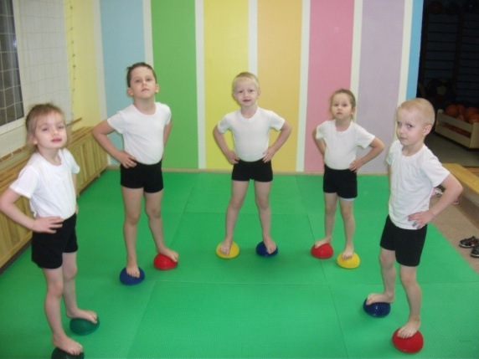

Одна из распространенных болезней у человека - плоскостопие. Многие люди ни разу не задумывались над тем, откуда у них проявляется боль в спине, мучает позвоночник, остеохондроз, сколиоз - все начинается со стопы ног.

**Актуальность:**По медицинской статистике только около 3% детей рождаются с врожденным плоскостопием из-за внутриутробного порока развития, и эта проблема у них определяется еще в роддоме. К двум годам у 24% детей наблюдается плоскостопие, к четырем годам - у 32%, к шести годам - у 40%, а к двенадцати годам каждому второму подростку ставят диагноз плоскостопие.

Плоскостопие - это деформация стопы, характеризующаяся уплощением ее сводов. Врачи называют плоскостопие болезнью цивилизации. Неудобная обувь, синтетические покрытия, гиподинамия - все это приводит к неправильному развитию стопы. Плоская стопа характеризуется опусканием ее продольного и поперечного свода, а в дальнейшем появляются тягостные синдромы: быстрая утомляемость, боли при ходьбе и стоянии. При плоскостопии, сопровождающимся уплотнением свода стоп, резко понижается опорная функция ног, изменяется положение таза, становится трудно ходить. Во всем мире здоровье подрастающего поколения вызывает серьезную тревогу. Многочисленные научные исследования последних десятилетий констатируют наличие крайне неблагоприятных тенденций, характеризующих здоровье детей. Возросло значение профилактической и коррекционной работы в условиях ДОУ.

«Гимнастика, физические упражнения, ходьба должны прочно войти в повседневный быт каждого, кто хочет сохранить работоспособность, здоровье, полноценную и радостную жизнь». Древнее изречение Гиппократа в наш век проникновения во все сферы деятельности научно-технического прогресса становится в высшей степени актуальным. Вопрос профилактики плоскостопия стоит остро! В связи с этим перед педагогами, стоит проблема: поиск новых путей, а возможно и возрождение забытых подходов профилактики и коррекции плоскостопия у детей. Существующие диагностики плоскостопия малоинформативны для детей дошкольного возраста, т.к. анатомическое состояние стоп ребенка нестабильно и является следствием двигательного стереотипа. В дошкольном возрасте важно контролировать функциональные возможности стоп, которые и создают благоприятные условия для их дальнейшего правильного формирования к периоду окостенения. Расширяя и корректируя двигательные возможности стоп, можно снизить риск развития плоскостопия. Ежедневные использования средств профилактики (специальные игры, движения) включаются в деятельность дошкольника в режим дня, что позволяет формировать двигательный стереотип, а значит и правильное развитие стопы. Регулярная просветительская деятельность направлена на всех участников образовательного процесса, обеспечивает их вовлечение в систему профилактических мероприятий в рамках ДОО и за ее пределами. Данные мероприятия повышают компетентность детей, родителей, педагогов в вопросах здоровьесбережения и обеспечивают постоянную мотивацию к деятельности.

**Просветительская деятельность:**

- просветительская работа с детьми (правила поведения, движения и здоровый образ жизни, здоровое питание).

- просветительская работа с педагогами (повышение компетентности в вопросах профилактики плоскостопия)

- просветительская работа с родителями (собрания, индивидуальные беседы, консультации, анкетирование, физкультурно - познавательные праздники с участием родителей, мастер-классы, семинары-практикумы)

**Включение средсв для профилактики плоскостопия в режим дня детей выглядит следующим образом:**

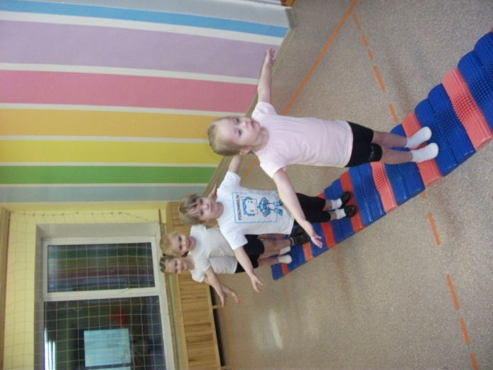 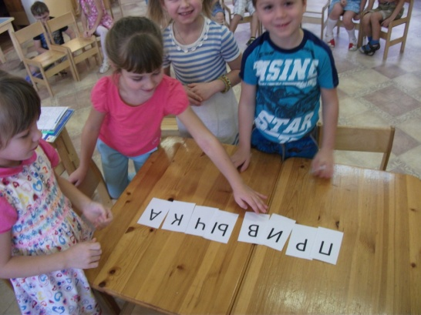 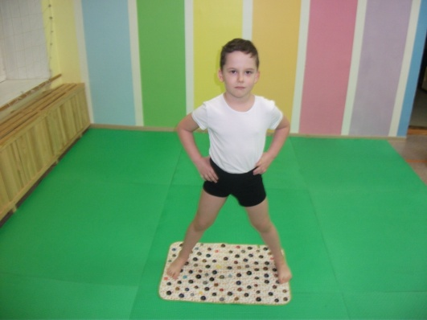

- утренняя гимнастика (ежедневно). Содержит разновидности ходьбы, бега, ОРУ, с контролем положения стоп.

- занятия по физкультуре (2раза в неделю, в зале). Содержат все средства профилактики плоскостопия, гармонично включенные в основную структуру.

- в ходе ежедневной образовательной деятельности (динамические паузы, упражнения на удержание позы или стоп, пальчиковую гимнастику, логоритмику, игры на внимание, самоконтроль, упражнения на гибкость, осанку, отдых и расслабление.

- прогулка (ежедневно). Содержат игровые упражнения на удержание равновесия, оздоровительный бег или ходьба в конце прогулки (бег в медленном темпе старший возраст – 100-120м, подготовительный возраст до 150-180м)

- гимнастика после дневного сна

- подгрупповые занятия.

- самостоятельные и организованные игры в группе (дети должны иметь возможность двигаться, играть в игры малой и средней подвижности)

Подгрупповые занятия я организую, как дополнительные (как правило, во второй половине дня). Дети, которым они нужны из-за нарушения или недостаточного развития стоп, выявляются в процессе наблюдения за их двигательной деятельностью (такие дети быстро жалуются на усталость ног, у них неуклюжая походка, носки могут быть расставлены в стороны), а так же по результатам диагностики функций стопы, которую проводят мед. работники раз в год в конце учебного года.

Группы (средняя, старшая, подготовительная) формируются на период до следующей медицинской диагностики. В среднюю возрастную группу на начало года включаю детей с неправильной работой стоп или ног при выполнении основных движений. Состав этой группы непостоянен, т.к. движения у ребенка нестабильны и находятся на стадии формирования.

Подгрупповые занятия провожу раз в неделю, в день, когда нет физкультуры, чтобы не перегружать детей. Итого 4 занятия в месяц по 20-30 минут. В течение года группы чередую:

- сентябрь, декабрь, март (подготовительная к школе группа)

- октябрь, январь, апрель (старшая)

- ноябрь, февраль, май (средняя)

Такое чередование дает эффект стабилизации достигнутого результата. Кроме того, появляется возможность охватить большее количество детей. Периодичность занятий побуждает детей запоминать упражнения, создает предпосылки к самостоятельному использованию приобретенных умений в ходе другой деятельности или взаимодействии с родителями, сохраняет интерес к оздоровительным занятиям физкультурой. Стараюсь научить ребенка самого заботиться о своем здоровье. Перерыв в подгрупповой образовательной деятельности предоставляет такую возможность. В самостоятельной деятельности значительную роль играют родители. Для дополнительной мотивации и повышения компетентности родителей воспитанников, посещающих подгрупповые занятия, организую совместные занятия (родители и дети) в каждой возрастной группе.

**Структура занятия:**

Вводная часть: ходьба по массажным дорожкам

Основная часть:

- движение стоп и кистей;

- упражнения на гибкость (наклоны);

- упражнения для осанки (мышцы спины, плечевого пояса);

- упражнения для ног с четким положением стоп (приседы, выпады);

- упражнения на координацию (танцевальная ритмика)

- отдых

Упражнения в движении – ходьба, бег, прыжки, ползание.

Игра на внимание, собирание предметов стопами.

- отдых

Заключительная часть: ходьба по массажным дорожкам.

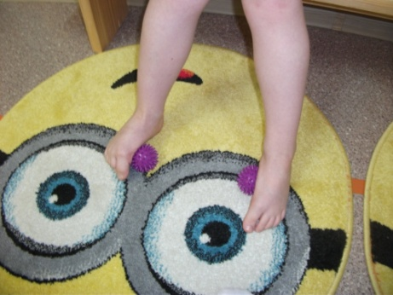 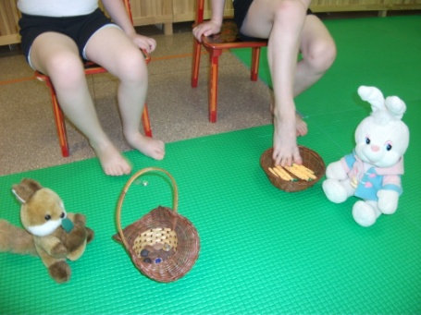 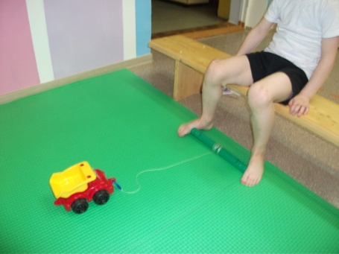

В ходе образовательной деятельности, необходимо добиваться качественного выполнения отдельного движения. И лишь затем переходить к следующему движению. Практика показывает, что начиная только с общеразвивающих упражнений (на первом занятии), полностью комплекс дети могут освоить к 4 занятию.

В подгрупповых занятиях я использую создание сюжета, который развивается от занятия к занятию вместе с двигательными способностями ребенка. Сюжетная история позволяет дошкольникам лучше запомнить движения и их последовательность. Для поддержания интереса использую различные атрибуты: кубики, пластмассовые шарики, мягкие игрушки, платки, природный материал и спортивный инвентарь (мячи, фитболы, гимнастические палки, обручи, скакалки, скамейки, тренажеры, массажные мячи). Закрепление вновь приобретенного положения стоп в основных движениях продолжается на физкультуре, в режимных моментах и дома. Практика показывает, что у детей посещающих подгрупповые занятия, наблюдается положительная динамика в функциональном состоянии стоп.

Важно отметить, что с детьми, имеющими такие диагнозы, как плоскостопие и вальгусная стопа, в нашем саду работает мед. сестра по массажу.

Считаю, что такие занятия необходимо проводить и дальше, т.к. систематические физические упражнения содействуют развитию двигательного аппарата детей. Повышают возбудимость мышц, темп, силу и координацию движений, мышечный тонус, общую выносливость, способствующую формированию правильной осанки. В результате профилактической работы значительно снизилось количество детей группы риска.